**Муниципальное бюджетное дошкольное образовательное учреждение**

**Детский сад «Золотой ключик»**

**Исследовательский проект**  в разновозрастной группе «Русалочка»

**«Микрозелень - быстро и полезно»**

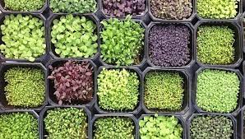

**Выполнили воспитатели:**

Филимонова М.С.

Комарова М.Г.

2025г.

**«Микрозелень - быстро и полезно»**

**Вид проекта:**исследовательский

**Продолжительность:** краткосрочный  (с 14 марта по 21 марта 2025 г).

**Участники проекта:**дети группы «Русалочка», родители, воспитатели группы.

**Цель проекта** – изучить с детьми процесс выращивания микрозелени в условиях детского сада. Создание условий для познавательного развития детей через опытно – исследовательскую деятельность. Вовлечение родителей в совместную исследовательскую деятельность, формирование экологической культуры у детей и родителей.

З**адачи**:

* вырастить образцы микрозелени;
* изучить условия роста растений
* понаблюдать за ростом **микрозелени**в течение 8 дней;
* обогащать словарный запас, развивать связную речь детей.

**Методы исследования:** изучение информационных источников, систематизация, эксперимент, наблюдение, обобщение, описание, анализ.

**Актуальность исследования:**

Наша исследовательская работа актуальна, так как здоровое питание – это не только дань современной моде, но и жизненная необходимость в современном мире. В зимнее время в поселке в магазинах нет большого разнообразия зелени, а **микрозелень** является натуральной и абсолютно безопасной пищей.

Дети младшего и среднего дошкольного возраста в недостаточной степени имеют представления о растениях, о том, где они растут, о необходимых условиях их роста, их интерес к познавательно-исследовательской деятельности недостаточно развит. Исследовательская, поисковая активность – естественное состояние ребенка, он настроен на познание мира. Ребенок является первооткрывателем всего того, что его окружает. Он может усвоить все прочно и надолго, если ему расскажут, покажут и если он попробует сам сделать. Многие родители, имеющие свои огороды, дачи, не подозревают, что зеленое царство начнет вызывать огромный интерес ребенка, если взрослые начнут наблюдать за растением, видеть в зеленом ростке особое живое существо, жизнь которого целиком зависит от того, получает он уход или нет. Только с помощью взрослых ребенок может понять, что жизнь растения зависит от тепла, света, хорошей почвы. Научившись понимать состояние растений, ребенок будет сочувствовать и ухаживать. Таким образом, решаются задачи познавательно-исследовательского, социально-личностного, эстетического развития ребенка.

**Теоретическая часть.**

**Микрозелень** сейчас становится очень популярной во всем мире

За первые 10 дней своей жизни молодая зелень не успевает накопить в себе вредных веществ из атмосферы и живет в экологически чистых условиях, поэтому несет в себе максимум пользы.

**Микрозелень** — это молодые ростки съедобных трав и овощей высотой 5-7 см. побеги срезают в стадии образования двух семядольных листочков.

Учеными было доказано, что в **микрозелени** содержится в 100 раз больше ферментов, чем в сырых овощах, так как она находится в активной стадии роста. Бета-каротин, который содержится в ростках, блокирует УФ-излучение, защищая нашу кожу, волосы и ногти от негативного воздействия среды.

В пророщенной зелени очень много растительного белка, витаминов (С, В, К, Е, каротиноидов, минералов и других полезных элементов (калия, кальция, фосфора, магния, железа, йода, серы, а также эфирных масел. Каждый из этих компонентов оказывает положительное влияние на наш организм.

Фолиевая кислота нужна для образования новых клеток крови, что особенно важно для женщин, планирующих беременность. Витамин С — это лучший антиоксидант. Каротиноиды способствуют лучшей работе иммунитета. Рутин предотвращает формирование тромбов и оказывает противовоспалительный эффект. Хлорофилл — это известный антиоксидант с противоопухолевым действием.

При регулярном употреблении **микрозелени**, можно улучшить функционирование сердечно-сосудистой, пищеварительной, нервной, репродуктивной и эндокринной систем.

**Микрозелень** разных культур отличается по вкусу. Зеленые ростки напоминают плоды взрослого растения, но являются более нежными и ароматными.

Есть много видов **микрозелени** и каждый из них имеет собственную ценность. Каждый вид богат витаминами, пептидами, белками и углеводами. Все это необходимо каждому из нас для поддержания полноценного рациона питания и здоровья. Салатные растения употребляются в пищу уже более 2 тысяч лет. Древние лекари верили, что листья кресс-салата возвращают к жизни умерших людей, а пациенты, страдающие тяжелыми болезнями, быстрее излечиваются, полностью восстанавливают своё здоровье. Современные врачи так же считают, что употребление салатов в пищу значительно повышает иммунитет.

**Микрозелень** следует отличать от проростков, которые обычно имеют только выпущенный корешок. Также её следует отличать от взрослой зелени. В качестве **микрозелени** выращивают как традиционную зелень: салат, пряные травы, лук, так и растения.

**Исследования ученых показывают**, что **микрозелень содержит в десятки**, а то и в сотни раз больше витаминов и **микроэлементов** и других полезных веществ, чем их *«взрослые»* соратники. Как питательное и биологически активное вещество, хлорофилл из любой зелени оказывает следующее положительное влияние на организм человека: *«укрепляет клеточные мембраны»* В молодых растениях содержатся высокие дозы витаминов C, E, K, минералов и антиоксидантов, причём в гораздо больших количествах, чем в обычной зелени. Среди 25 образцов **микрозелени** самые высокие концентрации витамина C, каротиноидов, витамина K и витамина E имели соответственно красная капуста, кинза, гранатовый амарант и зелёный дайкон.

**Микрозелень** является весьма полезной пищей для человека. Она не только содержит, как уже было сказано ранее, большое количество витаминов и минералов, но и положительно сказывается на функционировании всего организма:

* укрепляет иммунитет
* повышает уровень гемоглобина
* улучшает работу эндокринной системы
* нормализует обмен веществ
* восстанавливает кислотно-щелочной баланс

Секрет популярности в том, что **микрозелень** в правильном питании — это вкусно, полезно и недорого.

Отлично справляется с авитаминозом, положительно влияет на процесс пищеварения, хорошо усваивается.

**Виды микрозелени:**

**микрозелень выращивают** из семян различных овощных культур. Самые популярные в **выращивании – салаты**, редис, шпинат, руккола, капуста, горчица, свекла.

**Название микрозелени и  польза для организма:**

* **горох** содержит клетчатку, белок, сложные углеводы; способствует укреплению суставов и костной ткани; полезное влияние оказывает на состав крови; содержит полезные витамины и минералы;
* **руккола** богата витаминами и минералами, такими как витамин А, витамин С, кальций, железо и фолиевая кислота. В добавок, микрозелень рукколы содержит высокие уровни антиоксидантов, которые помогают защитить организм от свободных радикалов и снизить риск различных заболеваний.
* **горчица** имеет в своем составе довольно редко встречающиеся в продуктах витамины Е и P. Также микрозелень этого растения содержит витамины С, А, В6, В9. Из макро- и микроминералов в ней содержится железо, фосфор, кальций, цинк, медь, магний, марганец. Микрозелень горчицы имеет богатое содержание белка, фолиевой кислоты, рутина, клетчатки. Способствуют очищению организма от вирусов и бактерий в период сезонных заболеваний;
* **микрозелень редиса** является источником многих полезных веществ. Она богата витаминами (А, В, С, Е, К) и минералами (кальций, магний, калий, фосфор). Витамины и минералы необходимы для поддержания нормального функционирования организма, укрепления иммунной системы и поддержания здоровья. Кроме того, микрозелень редиса обладает антиоксидантными свойствами, которые помогают бороться с вредными свободными радикалами и сокращают риск развития различных заболеваний;
* **подсолнечник** содержит фолиевую кислоту и витамины группы В, благодаря богатому комплексу аминокислот и антиоксидантов укрепляется сердечно-сосудистая система, организм активно восстанавливается на клеточном уровне, замедляются процессы старения;
* **брокколи** 3-5 раз большее содержание витамина С и в 15 раз большее содержание белка, чем в ее взрослом состоянии;
* **микрозелень Дайкон**. Молодые листочки дайкона богаты витаминами A, B1, B2, C, РР и минеральными веществами. Их употребление усиливает защитные силы организма и стимулирует выделение желудочного сока, улучшая пищеварение. В свежем виде - великолепная добавка к овощным салатам и мясным блюдам, в отварном - используется в супах;
* Кресс-салат **Микрозелень** со специфическим запахом и острым горчичным привкусом. Хорошее дополнение к гарниру, соусу и салату. Вкус освежающий и легко различимый. Чтобы вырастить кресс-салат, необходимо поддерживать минимальную влажность. Кресс-салат богат на каротин, витамины группы B, железо и магний. Также он одержит больше серы и натрия, в сравнении с другими овощами. **Микрогрин** кресс-салата улучшает работу желудочно-кишечного тракта, помогает наладить сон, и нормализует давление.

**Злаковые культуры:** гречиха, овес, подсолнечник, просо, пшеница, рис,

ячмень.

**Бобовые культуры**: кукуруза, маш, нут, горох, соя, чечевица.

**Овощные культуры**: брокколи, кабачок, красная капуста, кейл, мизуна, огурец, редис, сакура, свекла, чеснок.

**Травы и салаты**: базилик, горчица, кинза, кресс-салат, рукола, сельдерей, шнитт-лук, шпинат, щавель, укроп.

**Дикие травы:** амарант, кислица, клевер, крапива, кориандр, лебеда, лен, люцерна, настурция.

Каждое растение обладает большим количеством витаминов и полезных свойств. Каждый вид используют по отдельности для борьбы с различными заболеваниями.

**С чем можно есть микрозелень?**

Молодые ростки можно добавлять практически в любые блюда: овощные салаты, как добавку к гарниру, сэндвичам, каше, в холодные супы, в общем и целом, разнообразие огромное Еще у **микрозелени** есть неоспоримый плюс: она не только полезна, но и необычна внешне, то есть если обсыпать ростками обычную кашу, блюдо станет привлекательной и аппетитной. Самый легкий рецепт: помидор, огурец, тертая морковь, ростки подсолнечника и немного масло.

**Этапы реализации проекта:**

***1. Этап – подготовительный.***

• Приобретение набора для выращивания микрозелени.

• Беседы с детьми.

• Организация предметно-развивающей среды по теме проекта.

***2. Этап – исследовательский.***

• Рассматривание джутового коврика, семян. Беседа по ходу наблюдений.

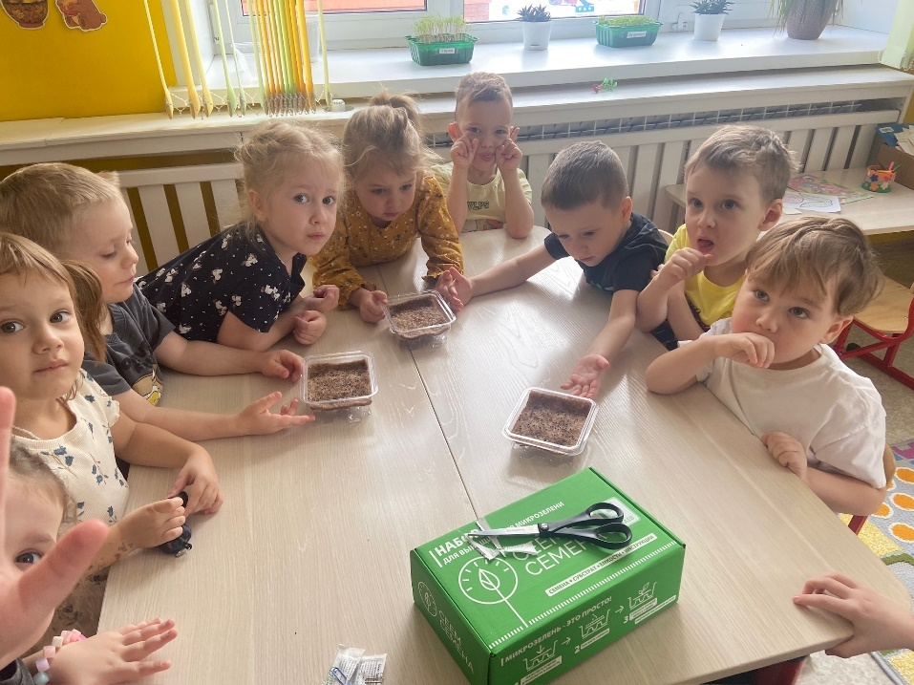

• Участие детей в посадке микрозелени

• Участие детей в ежедневном опрыскивании микрозелени.

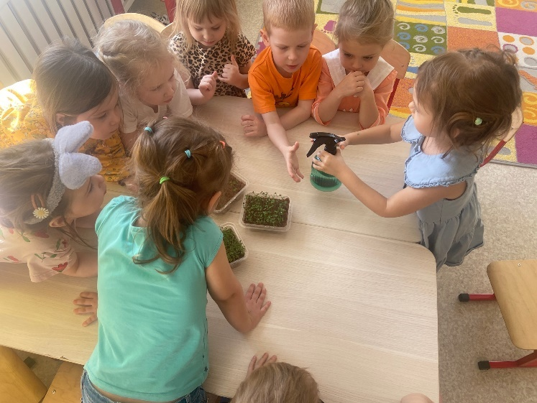 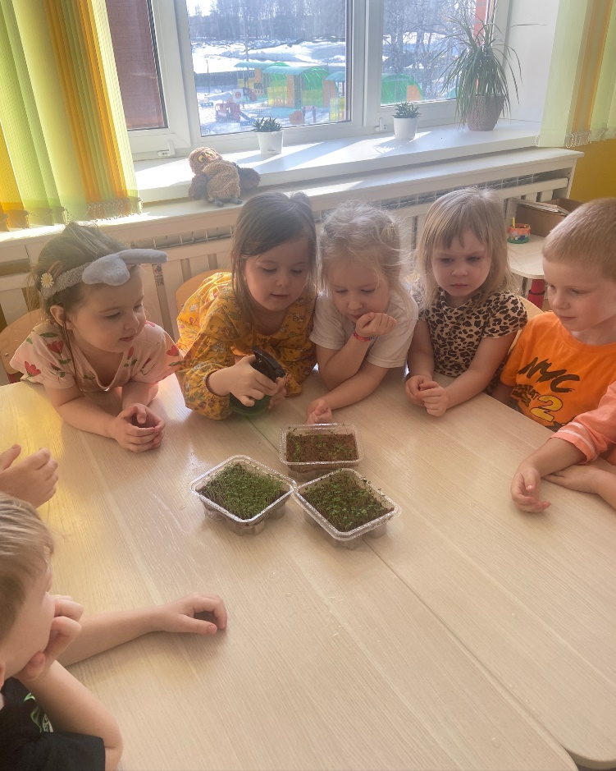

• Ежедневное наблюдение за ростом микрозелени.

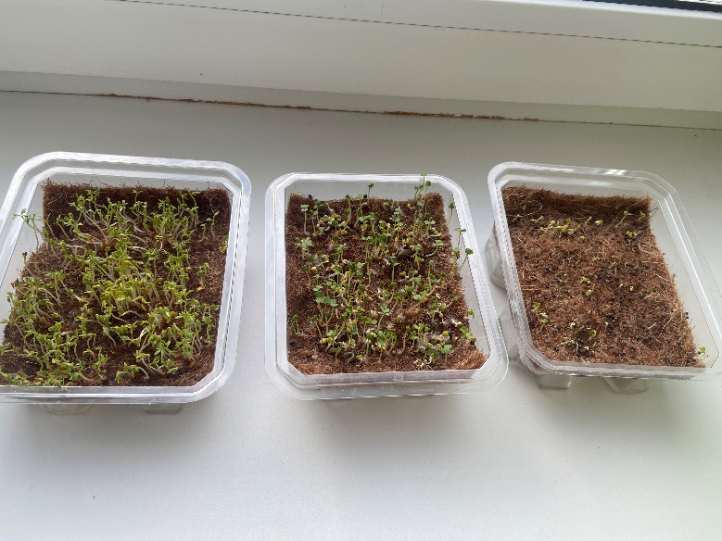 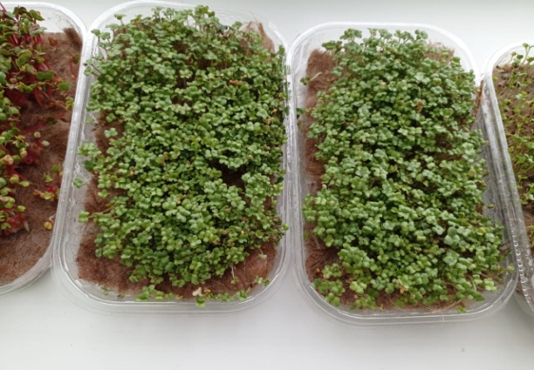

***3. Этап – заключительный.***

• Анализ и обобщение результатов, полученных в процессе исследовательской деятельности.

• Оформление видеоматериала.

• Подведение итогов реализации проекта и презентация для родителей.

**Практическая часть.**

Решив **вырастить микрозелень в детском саду,** выбор пал на следующие растения:

1. Руккола

2. Брокколи

3. Кресс-салат

Для **выращивания микрозелени совместно с родителями мы приобрели**: лотки для рассады, субстрат (джутовый коврик), семена, а так же нужны вода, перекись водорода 3%, пищевая пленка.

Нужно соблюдать определённые условия, при **выращивании микрозелени** :

первые три дня хранить лотки в темном месте, лотки с редисом нужно придавить небольшим грузом. Затем лотки с проросшей микрозеленью нужно поставить на подоконник и опрыскивать из пульверизатора водой обеззараженной перекисью, два раза в день или по мере высыхания джутового коврика.

**Вывод:**

В ходе исследовательской работы мы узнали, что **микрозелень**богата полезными веществами, которые необходимы для здорового роста и развития организма. Микрозелень растет быстро и не требует особого ухода.

В магазинах нам предоставляют различные виды зелени, но не всегда они являются свежими, приятными на вкус и доступными по цене.

**Заключение**

В ходе работы, мы узнали, что **микрозелень можно вырастить за 8 дней.**

В ходе исследовательской работы мы узнали, что **микрозелень** богата полезными веществами, которые необходимы для здорового роста и развития организма. Сами вырастили и попробовали на вкус разные виды микрозелени. Угостили родителей и рассказали о пользе наших трудос.

**Ожидаемый результат:**

***Для детей:***

Расширение знаний о строении растений и роли овощей и зелени в жизни человека;

формирование первоначальных навыков бережного отношения к растительному миру;

развитие наблюдательности, активизация словарного запаса;

накопление эмоционального позитивного опыта общения с природой;

самоутверждение личности ребенка;

снятие стрессовх факторов.

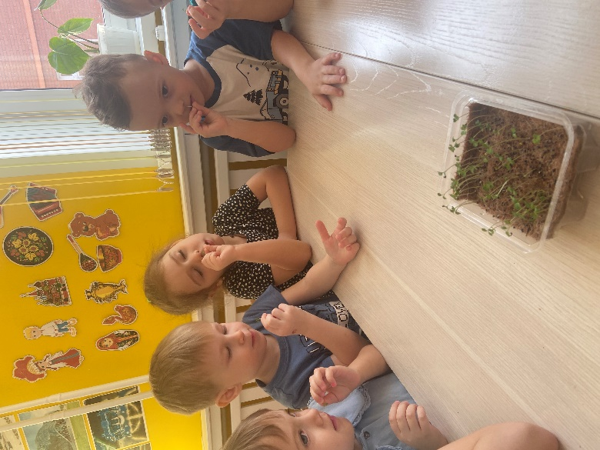 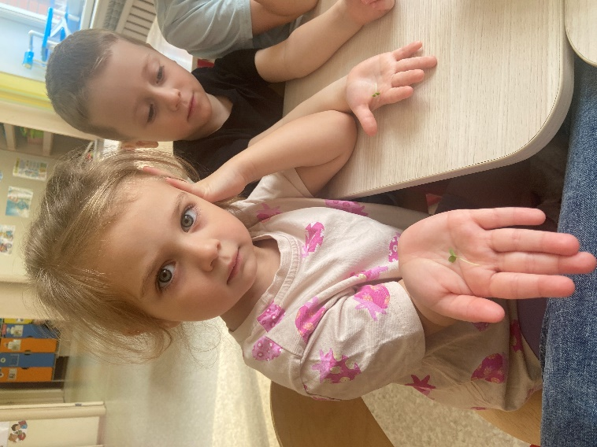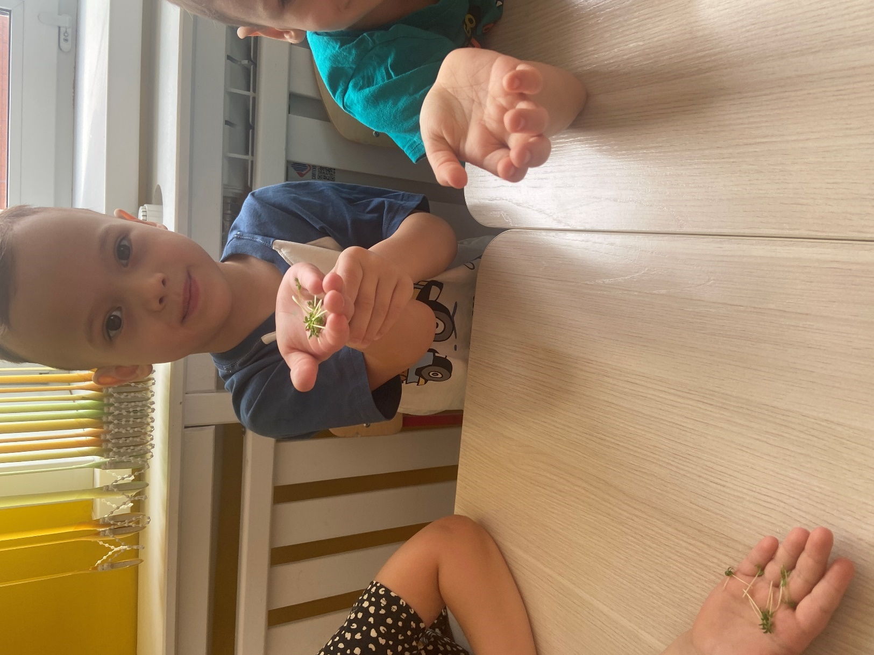 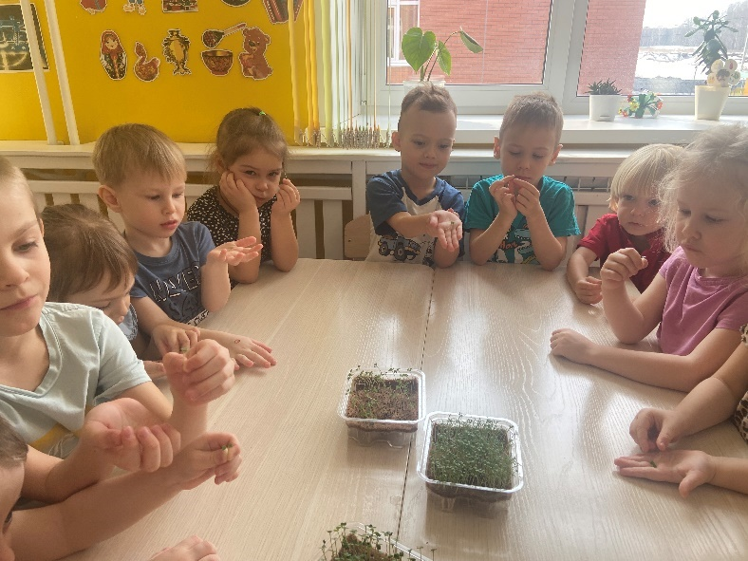

***Для родителей:***

Повышение компетентности по данной теме;

Избрание нужных ориентиров в экологическом воспитании;

Укрепление детско-родительских отношений;

Самореализация.

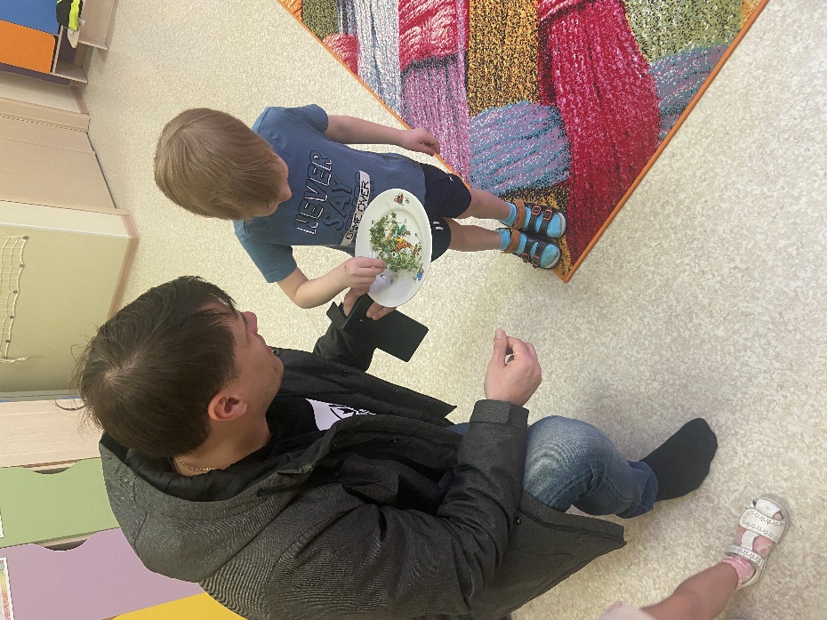 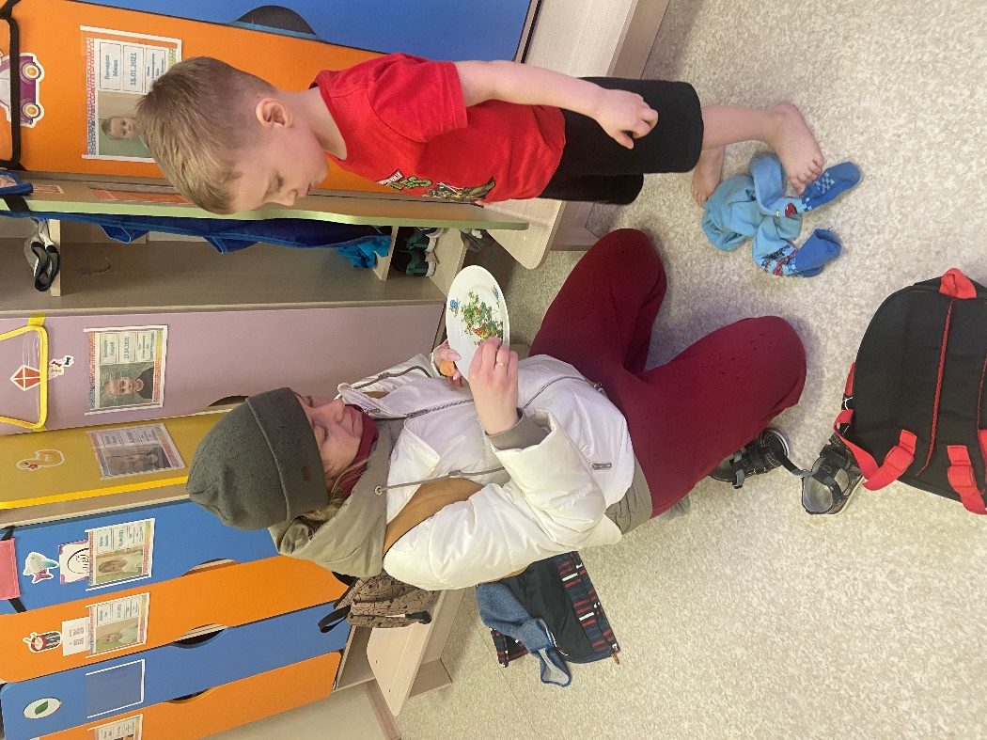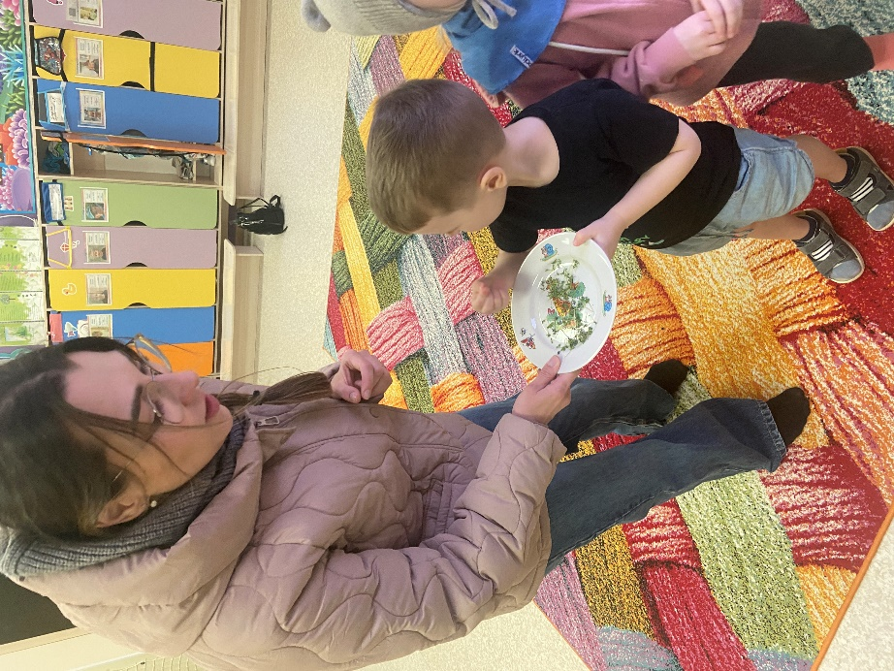 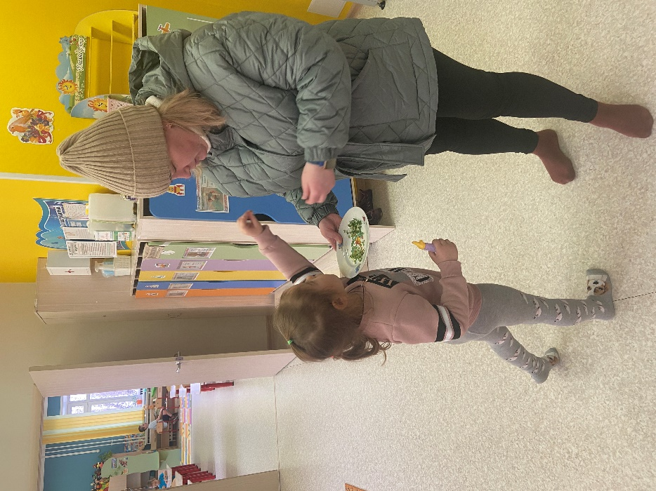

***Для педагогов:***

Повышение профессионализма;

Внедрение новых форм и методов в работе с детьми и родителями;

Самореализация.

Список использованной литературы

1. Онлайн портал *«Fertilizer Daily»* - статья «Польза **микрозелени.** Какую выбрать для **выращивания в домашних условиях**?» [Электронный ресурс] – Режим доступа: https://www.fertilizerdaily.ru/20200508-vyrashhivanie-mikrozeleni-v-domashnix-usloviyax-kak-biznes-ideya/

2. Онлайн портал GREENPORTAL - статья «Технология **выращивания микрозелени в домашних условиях»** [Электронный ресурс] – Режимдоступа: https://greenportal.pro/healthy_food/mikrozelen-chto-eto-i-chem-ona-polezna/

3. **Проект***«Ботаничка. ru»* - - статья *«****Микрозелень****— что это такое и с чем её едят?»* [Электронный ресурс] – Режим доступа: https://www.botanichka.ru/article/mikrozelen-chto-eto-takoe-i-s-chem-eyo-edyat/

4. Сайт компании *«Гавриш. Профессиональные семена»* - - статья «Как **выращивать микрозелень** : рекомендации для овощеводов» [Электронный ресурс] – Режим доступа: https://gavrishprof.ru/info/publications/kak-vyrashchivat-mikrozelen-rekomendacii-dlya-ovoshchevodov